PRACTICO NRO 3:
Probabilidades

- ¿Cuáles de los siguientes eventos están compuestos por eventos mutuamente excluyentes?.
P (A U B) = P (A) + P (B)
- La elección de un hombre y de una mujer en un instituto

E = { Eleccion hombre, Eleccion mujer }
No son mutuamente excluyentes

- Ser arquero de un equipo de fútbol y convertir un gol.

E = { Ser arquero, Convertir un gol }
No son mutuamente excluyentes

- Un conductor que se hace acreedor a una multa por exceder el límite de velocidad y hacerse acreedor a una multa por no respetar un semáforo en rojo.

E = { Acreedor de multa de velocidad, Acredoor de multa por semaforo }
Son mutuamente excluyentes

- La elección de un estudiante con nota B o superior y otro con nota B o inferior en una clase de estadística.

E = { Eleccion nota B superior, Eleccion nota B inferior }
Son mutuamente excluyentes

- El tomar un entero negativo y el tomar un entero positivo en el conjunto de los números reales.

E = { Tomar un entero negativo, Tomar un entero positivo }
Son mutuamente excluyentes

- En la figura, R es el evento en que un conductor tiene una póliza de seguro de responsabilidad civil y A es el evento de que el mismo conductor tiene una póliza de seguros contra accidentes. Explique con palabras qué representan los eventos que se indican por medio de las zonas 1, 2, 3 y 4

R A
S

1
3
2
4

En el cuadro podemos ver que los conjuntos R, A, y S no son mutuamente excluyentes ya que el suceso puede ocurrir en simultaneo y ademas podemos ver que las probabilidades del conjunto R se interceptan con el conjunto A y coinciden con el evento 2 siengo englobado todo por el conjunto padre S.

- Se lanza una moneda tres veces. Enumere todos los sucesos elementales del espacio muestral. Exprese el subconjunto dado por el siguiente evento, A: "Se obtiene cara en el segundo lanzamiento”.

S = { CCC, CCS, CSC, CSS, SCC, SCS, SSC, SSS }

A = { Caiga cara en las tres posibilidades }
B = { Caiaga cruz en las tres posibilidades }

E = { CCS, SCC, SCS }

- A partir del espacio muestral del ejercicio anterior considere los eventos B: “Se obtiene cara en el primer lanzamiento”, C: "se obtiene seca en el tercer lanzamiento”. Traduzca literalmente los siguientes eventos compuestos:
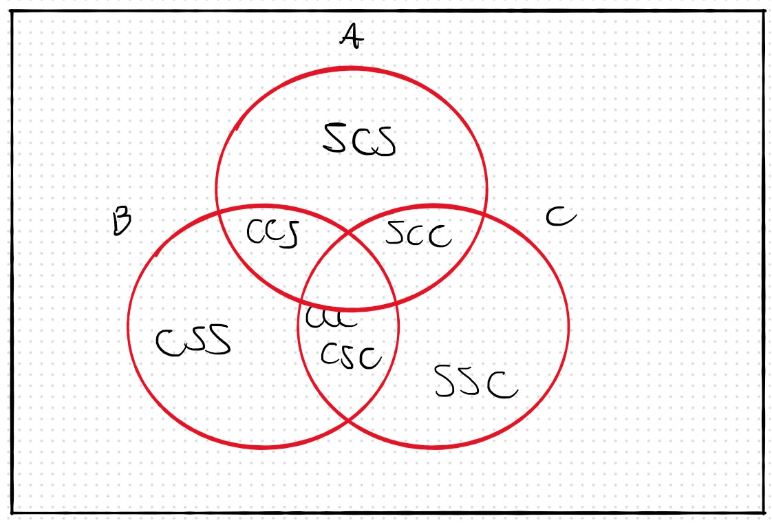
B = { CCC, CCS, CSC, CSS }
C = { CCC, CSC, SCC, SSC }

- BC = { CCC, CSC }
- (BC)’ = { CSS, SSC }
- (A’B’) = { CCS }
- AB’ = { SCS, SCC }
e) A’B’ = { SSC }

- Calcule la probabilidad de los eventos definidos en el problema anterior.

- En un colegio las calificaciones de los alumnos en una determinada asignatura se realizan sobre la base de la siguiente puntuación: A, B, C, D y E. Si sobre 100 alumnos las calificaciones fueron las siguientes:

20 alumnos con A
10 alumnos con B
30 alumnos con C
25 alumnos con D
15 alumnos con E

Determine la probabilidad de que seleccionado una alumno al azar, éste tenga una calificación:
- A
- A ó B
- A ó E
- B ó E
- A ó B ó E
- Cualquier nota pero no A

- Si hay una probabilidad de 4/13 de que un embarque de material para laboratorio llegue a tiempo, ¿cuál es la probabilidad de que no llegue a tiempo?

- Determine la probabilidad de obtener en una tirada de ruleta:
- el número 32
- un número de color rojo
- un número ubicado en la primera o tercera columna
- un número ubicado en la primera columna
- un número menor
- un número par
- el número cero
- un número menor rojo
- un número perteneciente a la segunda docena y a la segunda columna.

- En un estudio de las necesidades futuras de una comunidad, C es el evento de que habrá capital suficiente para la expansión y T es el evento de que el transporte será suficiente. Enuncie verbalmente las probabilidades que se expresan como:
a) 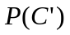 b) 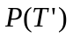 c) 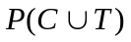 d) 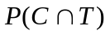

- En relación con el ejercicio anterior, exprese por medio de símbolos las probabilidades de que:

- Haya transporte aceptable, pero capital insuficiente para la expansión.
- No haya capital suficiente para la expansión, ni transporte aceptable.

- Considerando que P(M) = 0,31 y P(N) = 0,62, donde M y N son mutuamente excluyentes, use los postulados y/o las leyes de la probabilidad para encontrar:
a) P(M’) b) P(N’) c) P(MN) d) P(M’N’)

- Las probabilidades de que un misil estalle durante el lanzamiento o de que su sistema de guía presente un mal funcionamiento en el vuelo, son de 0,002 y 0,005. Obtenga las probabilidades siguientes:
- No explote durante el lanzamiento;
- Explote durante el lanzamiento o presente un mal funcionamiento en el sistema de guía en el vuelo;
- No explote durante el lanzamiento ni tenga un mal funcionamiento del sistema de guía en vuelo.

- Se tiene una urna con 10 bolillas, cuatro de ellas -numeradas del 1 al 4- son negras y las restantes blancas –numeradas del 1 al 6-.
Determine la probabilidad de que al extraer una bolilla:
- sea de color blanco
- sea de color negro
- sea blanco o negro
- sabiendo que su color es blanco, la misma contenga el número dos.
- Sabiendo que la bolilla extraída es un tres, la bolilla sea negra.

- En una urna con 10 bolillas numeradas del 1 al 10, cuál es la probabilidad de extraer un seis en una segunda extracción al no extraerlo en la primera. El experimento se realiza sin reposición.

- De cuatro aspirantes a un empleo, deben extraerse dos vendedores al azar. Quien los elige desconoce las capacidades de los mismos.
Determine la probabilidad de :
- Elegir a los dos mejores.
- Elegir, por lo menos, uno de los dos mejores.
- Elegir a los dos con menor capacidad.

- De un grupo de cinco personas, dos de ellas mujeres y los restantes hombres, es necesario formar una comisión de dos personas a los fines de calificar un determinado proyecto. Si se eligen en forma totalmente azarosa dos personas, indique cuál es la probabilidad de:
- La comisión esté formada por las dos mujeres.
- Que por lo menos una mujer participe de ella.
- Que esté conformada exclusivamente por hombres.

- Un inversionista cuenta con la posibilidad de invertir en dos de cuatro tipos de acciones de bolsa. Se ignora que de esos tipos de acciones solo dos aumentarán de valor en un corto plazo. Si el inversionista elige dos tipos de acciones al azar, indique cuál será la probabilidad de que:
- Sean elegidas las dos acciones a corto plazo redituables.
- Que por lo menos una de ellas sea a corto plazo reditaubles.
- Que por lo menos una de las acciones no redituables a corto plazo sea elegida.
- Que se cumplan ambas condiciones (a corto plazo y redituables).
- Que sean elegidas dos acciones a corto plazo o redituables.

- Un negocio de transporte tiene dos vehículos destinados a entregas locales. La probabilidad de que un vehículo esté disponible cuando se lo requiera es de 0,9. Si la disponibilidad de un vehículo es independiente de la del otro calcule:
- La probabilidad de que ambos vehículos estén disponibles.
- La probabilidad de que ninguno esté disponible.
- La probabilidad de que un servicio determinado sea satisfecho, es decir que se encuentre uno o el otro.

- Con el objeto de fundamentar su solicitud de una unidad de cuidados intensivos para cardíacos, la sala de urgencias de un hospital recabó datos sobre el número de víctimas de ataques cardíacos a quienes ha atendido. En la tabla se indican las probabilidades de que diferente número de esos pacientes, sean atendidos en la sala de urgencias durante un día normal.
___________________________________________
Número de víctimas tratadas (n) P(n)
___________________________________________
Menos de 5 0,08
5 0,16
6 0,3
7 0,26
Más de 7 0,20
__________________________________________
En un día cualquiera, ¿qué probabilidades hay de que:
- sean atendidos cinco o menos enfermos,
- cinco o más víctimas,
- no más de siete víctimas.

- Hay que extraer una carta de un mazo de 50 cartas españolas bien mezclado, ¿Qué probabilidad hay de que la carta sea:

- Un rey o una sota?
- Una carta con figura humana (sota, reina o rey)?
- Un siete o espadas?
- Una carta de copas o una carta con figura humana?

- La probabilidad de que una máquina produzca una pieza defectuosa es de 0,12. Si el proceso se caracteriza por la independencia estadística, ¿qué probabilidades habrá de que:
- dos piezas consecutivas no sean defectuosas,
- las tres primeras no sean defectuosas y la cuarta lo sea,
- cinco piezas consecutivas no sean defectuosas.

- Una declaración de impuestos puede ser analizada por el gobierno federal, por el gobierno provincial o por amos. La probabilidad de que sea analizada por el gobierno provincial es de 0,05. Suponga que las decisiones relativas a la auditoría se toman en forma independiente una de otra en los niveles federal y provincial

- ¿Qué probabilidad hay de que la auditoría la realicen ambas entidades?
- ¿Cuál es la probabilidad de una auditoría provincial pero no de una federal?

- Una moneda se pesa de modo que la probabilidad de que salga cara es 0,3.
Construya un árbol de probabilidad que denote todos los resultados posibles si la moneda se lanza tres veces, ¿qué probabilidades hay de que salga dos secas en tres lanzamientos? ¿Y de que salga cara dos veces?

- La tabla resume los resultados de una encuesta dedicada a las actitudes ante una guerra nuclear. La pregunta que se formuló fue “¿Qué posibilidades hay, en su opinión, de que estalle una guerra nuclear en los próximos 10 años?”

__________________________________________________________________________ Edad del Respuesta
Entrevistado _________________________________________________
Muy probable Probable poco probable Total
____________________________________________________________________________

20-29 650 1 400 250 2 300

30-39 550 1 000 350 1 900

40 o más 200 400 1 200 1 800

Total 1 400 2 800 1 800 6 000

Si se selecciona un entrevistado aleatoriamente, ¿cuáles son las siguientes probabilidades?
- El entrevistado tiene 30 años o más.
- El entrevistado piensa que es probable una guerra nuclear
- El entrevistado tiene una edad que oscila entre 30 y 39 años, y piensa que es muy probable una guerra nuclear.
- El entrevistado tiene una edad que fluctúa entre 20 y 39 años, y cree que una guerra nuclear es muy poco probable
- El entrevistado cree que una guerra nuclear es poco probable dado que su edad oscila entre 20 y 29 años
- Siendo el entrevistado de los que piensa que la guerra nuclear es muy probable, tenga 40 años o más.

- En un grupo de estudiantes que está por recibirse, el 45 % son mujeres y el 55% hombres. De los varones, 15 % estudia ingeniería, Si se selecciona un estudiante al azar, ¿qué probabilidad hay que sea:
- Un alumno de sexo masculino y estudie ingeniería.
- Un varón que estudie alguna otra materia.

- La tabla indica algunas características del grupo de primer año en una universidad. Supóngase que vamos a seleccionar a un alumno aleatoriamente en el grupo.

________________________________________________________________________
Materias Administración Artes Liberales Preingeniería Total
Principales
__________________________________________________________________________

Varón (M) 350 300 100 750
__________________________________________________________________________
Mujer (F) 250 450 50 750
__________________________________________________________________________
Total 600 750 150 1 500
____________________________________________________________________________

Determine la probabilidad de que:
- sea varón
- sea varón o estudie Preingeniería
- tenga como materia principal Administración o Artes Liberales
- no tenga Artes Liberales como materia principal
- tenga como materia ppal. Administración y Preingeniería
- tenga Administración como materia ppal. y sea mujer
- sea varón o tenga Artes Liberales como materia ppal.
- siendo varón tenga Preingeniería como materia ppal.
- teniendo Administración como materia ppal, sea mujer
- siendo mujer tenga Artes Liberales o siendo mujer tenga Administración como materia ppal.

- Si una persona selecciona al azar cuatro de las quince monedas de oro que un comerciante tiene en existencias y seis de las monedas son falsas, ¿cuál es la probabilidad de que todas las monedas seleccionadas sean falsas?

Respuestas al trabajo práctico nro. 3 (no están todas)

- 0,6
- 0,4
- 1
- 1/6
- ½ =0,5

- 1/9

30.
- 1/6
- 5/6
- 1/6

